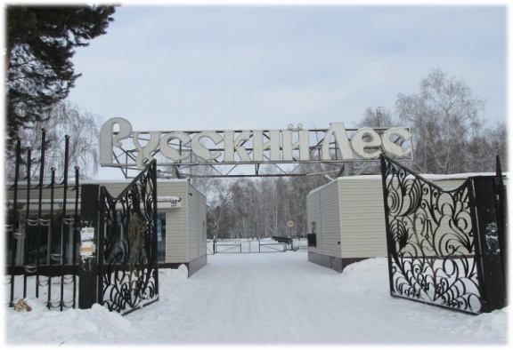
Омская областная организация профсоюза здравоохранения РФ продолжает многолетнее сотрудничество с ООО «Дом отдыха Русский лес». Дом отдыха Русский лес расположен в 60 км. севернее г. Омска, в Чернолученской зоне отдыха. По всей территории Дома отдыха простираются гектары реликтового бора и березового леса. Соседство с рекой Иртыш создает своеобразный климат, способствующий профилактике простудных и аллергических заболеваний. Сюда приезжают насладиться пейзажами, надышаться лесным воздухом оздоровиться из разных городов и стран.
Главный лечебный фактор санатория «Русский лес» – минеральная хлоридно-натриевая термальная вода, содержащая в своём составе бром и йод. Добывается из скважины с глубины 1640 метров на территории санатория. Вода обладает болеутоляющим, противоаллергическим, успокоительным действиями, улучшает работу сердца, нормализует деятельность эндокринных органов, обмен веществ, снижает артериальное давление. Воду принимают внутрь, а также в виде ванн и бассейнов.
Перечень медицинских услуг:
- водолечение (лечение минеральной водой, души (циркулярный, Шарко, восходящий), подводный душ-массаж, ванны (минеральные, скипидарные, с морской солью, вихревые, травяные)
- электросветолечение (амплипульстерапия, магнитотерапия, гальванизация, дарсонвализация, диадинамотерапия, электросон, электрофорез, ультразвук)
- грязелечение (минеральной лечебной грязью, лечение голубой глиной)
- теплолечение (сауна)
- ингаляционая терапия (соляные, минеральные ингаляции, орошение носа и зева минеральной водой)
- фитотерапия (кислородный коктейль)
- спелиотерапия
- лечебная физкультура (спортивный зал, плавательный бассейн, терренкур, лечебный массаж на кровати НУГА, ЛФК).
Гостям санатория предлагают размещение в уютных и комфортных номерах. В столовой гостей ждет трёхразовое питание с разнообразными и вкусными блюдами.

Приложение № 4 к договору № б/н от 1 августа 2019 года прилагается.

